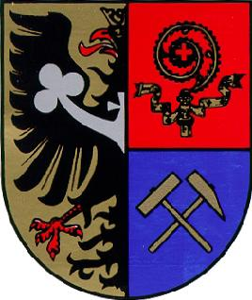   | Základní škola, Ostrava-Poruba, J. Valčíka 4411, příspěvková organizace  Josefa Valčíka 4411/2, Poruba, 708 00 Ostrava

Tělovýchovná jednota Ostrava
Varenská 3098/40a
Ostrava – Moravská Ostrava-Poruba
70200
IČ: 00561916
DIČ: CZ00561916
reditel@tjostrava.cz
596 634 294

Naše značka: 82 /2023
Vyřizuje: Mgr. Iveta Krátká
Telefon: 596 919 770
E-mail: mail@zsvalcika.eu
Datum: 12.5.2023

Objednávka sportovní den pro děti

Vážený pane,

dle předchozí domluvy u Vás objednáváme „Sportovní den“ ve dvou termínech (červen a září) pro naší školu (cca 420 dětí) v čase od 9.00 – 12.00h.
Zamlouváme si beach kurty, tenisové kurty, badmintonové kurty, stolní tenis, autoškolu, padelové kurty, multifunkční hřiště. Veškerou organizaci vám přenecháme na starost.

Celková konečná dohodnutá cena včetně DPH činí 100 000,- Kč za oba termíny

Fakturační údaje: Organizace: Základní škola, Ostrava-Poruba, J. Valčíka 4411, příspěvková organizace, Adresa: Josefa Valčíka 4411/2, 708 00 Ostrava-Poruba, IČ: 64627918, DIČ: CZ64627918-neplátce DPH

S pozdravem Mgr. Antonín Dohnal
ředitel školy

Akceptace objednávky:

Dne ..................… ..................................................………………….
Razítko a podpis osoby oprávněné za dodavatele

